Дисциплина: САиМИС (системный анализ и моделирование информационных систем)
Разбор лабораторной работы «Лр 1 САиМИС»
Выполнил(а): [ФИО], гр. [группа]
Проверил(а): [ФИО преподавателя]

Тема: Построение модели обработки запросов сервером в среде MATLAB Simulink
Задание: построить модель обработки запросов и приоритетных запросов сервером с использованием очереди. Разбор выполняется по трём пунктам: (1) описание моделируемого реального объекта с настройками; (2) цель создания модели и получаемые статистические данные; (3) обоснование времени прогона модели.

1. Моделируемый реальный объект и его настройки
Моделируемый реальный объект — компания по разработке программного обеспечения, все действия сотрудников которой проходят через общий сервер (сервер обработки заявок/задач). В компании работают разработчики двух типов: старшие программисты и младшие программисты. Запросы старших программистов являются приоритетными и должны выполняться раньше запросов младших программистов. Модель реализует приоритетное обслуживание с помощью очереди.
Настройки объекта, выявленные из описания модели:
Параметр / роль объекта | Значение в модели
Младшие программисты (обычные запросы) | Time-Based Entity Generator, Period = 2 (интервал генерации запросов 2 с)
Старшие программисты (приоритетные запросы) | Time-Based Entity Generator1, Period = 10 (интервал генерации запросов 10 с); статистика Number of entities departed — «количество приоритетных запросов»
Очередь запросов | FIFO Queue, Capacity = 25 (пропускная способность очереди); статистики: Number of entities departed — «количество неприоритетных запросов», Average wait — время ожидания в очереди
Приоритетное обслуживание | Path Combiner: Number of entity input ports = 2, Input port precedence = In1 (приоритетный поток — порт 1)
Сервер | Single Server: Service time from = Signal port t; статистики: Number of entities departed, Utilization (нагрузка 0…1)
Время обслуживания запроса | Event-Based Random Number: Minimum = 1, Maximum = 2 (равномерное распределение 1…2 с), Seed = 1234
Визуализация | Display (количество запросов), Signal Scope × 4: график генерации запросов, время ожидания в очереди, время обслуживания, нагрузка сервера
Время прогона модели | Stop time = 10 с в построенной модели (демонстрационный прогон; рекомендуемое значение см. п. 3)
Соответствие модели реальному объекту: генераторы — разработчики, отправляющие запросы; очередь — накопитель запросов; Path Combiner — диспетчер, отдающий приоритет запросам старших программистов; сервер — исполнитель запросов; Event-Based Random Number — вариативность времени выполнения задачи; Entity Sink — завершённые запросы.

2. Цель создания модели и получаемые статистические данные
Цель модели: проверить, что приоритетные запросы старших программистов действительно обслуживаются раньше обычных запросов младших программистов, и оценить задержки и загрузку сервера. При прогоне модели можно получить следующие статистические данные:
Показатель | Источник / обозначение графика
Количество приоритетных запросов | Number of entities departed (#d) генератора блока 6 (старшие программисты)
Количество неприоритетных запросов | Number of entities departed (#d) очереди (блок 2)
График генерации запросов от времени | ось X — время, ось Y — номер запроса (Average intergeneration time генератора)
Сколько каждый запрос отстоял в очереди | ось X — время прихода запроса, ось Y — время ожидания (Average wait очереди)
Время обслуживания запросов | ось X — время начала обработки, ось Y — время выполнения сервером (выход ПСЧ на порт t)
График загрузки (нагрузки) сервера | ось X — номер запроса, ось Y — нагрузка в интервале от 0 до 1, где 1 — максимальная нагрузка (Utilization, util)
Эти данные позволяют подтвердить приоритетность обслуживания, оценить средние задержки обоих классов запросов и загрузку сервера.

3. Обоснование времени прогона модели
Время прогона определяется свойствами реального объекта (п. 1) и необходимостью набрать статистически значимые выборки:
- наиболее редкий поток — приоритетные запросы старших программистов (Period = 10 с). Для выборки не менее 30–50 приоритетных запросов требуется 300–500 с модельного времени;
- обычные запросы (Period = 2 с) за это же время дают 150–250 заявок — достаточная выборка для оценки времени ожидания в очереди;
- ёмкость очереди 25 заявок «прокачивается» полностью только за несколько десятков циклов при времени обслуживания 1–2 с: при таком времени обслуживания и поступлении каждые 2 с очередь наполняется лишь при всплесках запросов, поэтому горизонт наблюдения должен быть не меньше нескольких минут;
- реальный объект: рабочий процесс компании в течение часа–двух активной работы; при трактовке модельной секунды как реальной секунды 500 с ≈ 8 минутам непрерывной работы сервера, при трактовке как минуты — ≈ 8 часам рабочего дня; в обоих случаях это корректный «эпизод» наблюдения за реальным процессом.
Вывод: рекомендуемое время прогона модели — 500 с (минимально — 300 с); текущее значение Stop time = 10 с является демонстрационным (за 10 с появляется всего 5 обычных и 1 приоритетный запрос — статистика не набирается) и для итогового эксперимента должно быть увеличено.

4. Вывод по разбору
Модель «Лр 1 САиМИС» описывает реальный объект — сервер компании-разработчика с двумя классами пользователей и приоритетным обслуживанием запросов старших программистов. Настройки модели (периоды 2 и 10, ёмкость очереди 25, время обслуживания 1–2 с, приоритет входа IN1) непосредственно отражают свойства этого объекта. Модель позволяет получить статистику по количеству запросов обоих классов, временам ожидания и обслуживания и загрузке сервера; обоснованное время прогона — 300–500 с.

5. Схема модели и результаты прогона
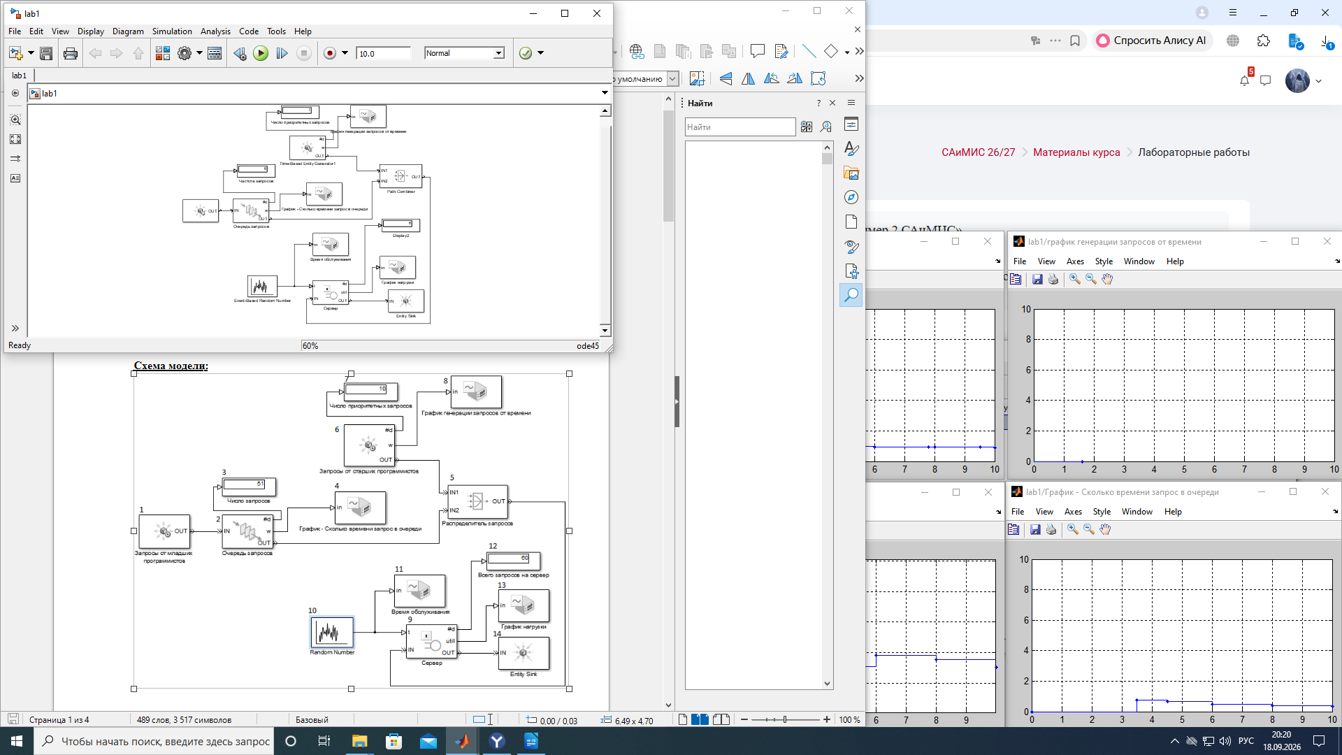
Рис. 1. Модель «Лр 1 САиМИС»: схема в Simulink и графики (генерация запросов, время в очереди)
На скриншоте слева — схема модели в Simulink (два генератора: младшие программисты Period = 2 и старшие Period = 10; очередь FIFO; Path Combiner с приоритетом IN1; сервер и Entity Sink), справа — окна Signal Scope с результатами прогона (Stop time = 10 с, демонстрационный режим).

